东北石油大学
课程设计报告

课程名称：Web应用开发
设计题目：基于Spring Boot的二次元讨论网站设计与实现
班 级：网安233
学 号：2307012403XX
姓 名：学生姓名
指导教师：指导教师
完成日期：2026年7月

课程设计任务书

设计题目：基于Spring Boot的二次元讨论网站设计与实现

一、设计内容简述
本课程设计要求设计并实现一个基于Spring Boot框架的二次元讨论网站。该网站面向ACG（动画、漫画、游戏）爱好者群体，提供用户注册登录、帖子发布与浏览、评论互动、板块分类、标签筛选、搜索查询、新闻资讯展示以及后台管理等功能。系统采用前后端分离架构，后端基于Spring Boot框架提供RESTful API接口，前端使用HTML5、CSS3和JavaScript实现单页应用（SPA），数据持久化采用H2数据库配合Spring Data JPA。通过本课程设计，学生需要掌握Spring Boot框架的核心特性和使用方法，理解MVC分层架构设计原则，熟悉前后端分离开发模式，并具备完整的Web应用开发能力。

二、技术要求
1. 后端开发框架：Spring Boot 4.1.0，使用Spring Web MVC构建RESTful API。
2. 数据持久化：Spring Data JPA + Hibernate ORM，H2数据库（文件模式）。
3. 安全认证：Spring Security + BCrypt密码加密，实现用户认证与授权。
4. 前端技术：HTML5 + CSS3 + JavaScript（原生），单页应用架构，Hash路由。
5. 构建工具：Maven 3.9+，JDK 17+。
6. 代码规范：遵循RESTful API设计规范，统一的JSON响应格式。
7. 文档要求：撰写完整的课程设计论文，包含需求分析、系统设计、功能实现和系统测试。

三、时间安排
第1周：需求分析与系统设计，完成需求文档和架构设计。
第2周：后端API开发，完成数据模型、Repository和Controller层。
第3周：前端页面开发，完成用户界面和交互功能。
第4周：系统测试与论文撰写，完成测试报告和课程设计论文。

第1章 概 述

1.1 系统开发背景及意义
近年来，随着互联网技术的飞速发展和移动终端的普及，二次元文化在中国呈现出蓬勃发展的态势。所谓"二次元"，最初来源于日本，指代动画（Animation）、漫画（Comic）、游戏（Game）等平面媒介所构建的虚拟世界，统称ACG文化。随着国内动漫产业的崛起和年轻一代消费观念的转变，二次元文化已经从亚文化圈层逐步走向大众视野，成为一种具有广泛影响力的文化现象^{[1]}。据相关统计数据显示，中国二次元用户规模已突破数亿人，涵盖动画、漫画、游戏、轻小说等多个领域，形成了庞大的消费市场和文化生态。
二次元文化在中国的兴起并非偶然现象，而是技术进步、经济发展与文化需求共同作用的结果。一方面，互联网和移动设备的普及降低了内容获取和传播的门槛，使得ACG内容能够快速触达目标受众；另一方面，年轻一代对精神文化生活的需求日益多元化，他们渴望找到志同道合的群体进行交流和分享^{[2]}。传统的社交媒体平台虽然用户基数庞大，但内容泛化严重，缺乏针对二次元领域的深度功能和垂直化社区氛围。ACG爱好者在通用社交平台上往往面临内容不聚焦、互动不充分、社区认同感不强等问题。
基于上述背景，开发一个专门面向二次元文化爱好者的垂直社区平台具有重要的现实意义。首先，垂直化社区能够提供更加精准的内容分类和推荐机制，帮助用户快速找到感兴趣的动漫、游戏等话题进行深入讨论。其次，专业化的社区功能设计，如板块分区、标签系统、帖子审核等，能够有效管理社区内容质量，营造良好的讨论氛围。再次，通过用户角色权限管理（普通用户、版主、管理员），可以实现社区自治和分层管理，保障社区的长期健康运营^{[3]}。最后，基于Spring Boot框架的技术选型，能够充分利用其快速开发、自动配置、内嵌服务器等优势，在保证系统性能和可维护性的前提下，缩短开发周期，降低技术门槛。本系统的开发不仅为二次元爱好者提供了一个专属的交流平台，也为类似垂直社区的开发提供了可参考的技术方案和实践经验。
从市场层面来看，中国二次元产业已形成涵盖动画、漫画、游戏、轻小说、周边衍生品等多个领域的完整产业链。随着Z世代群体逐渐成为互联网主力用户，他们对精神文化消费的需求更加多元化和个性化，不再满足于被动接收内容，而是渴望参与到内容的创作、讨论和传播过程中。这种从"消费者"到"参与者"的角色转变，催生了对高质量讨论社区平台的大量需求。现有的ACG相关社区往往存在功能单一、用户体验不佳、内容管理粗放等问题，无法为用户提供一站式的讨论、资讯获取和作品评价服务。本系统正是针对这一痛点，通过整合帖子讨论、评论互动、资讯发布、作品评分等核心功能模块，构建一个功能全面、交互友好的二次元垂直社区平台，满足ACG爱好者的多元化交流需求。

1.2 国内外研究现状
在国内社区平台发展方面，百度贴吧作为最早的大型社区平台，开创了以兴趣主题为核心的社区模式，用户可以根据不同话题创建和管理贴吧，形成了庞大的UGC（用户生成内容）生态。哔哩哔哩（B站）则从最初的ACG视频分享平台，逐步发展为综合性社区，其弹幕文化和二次元文化氛围吸引了大量年轻用户^{[5]}。此外，微博、知乎等平台也在特定领域形成了社区效应。然而，这些平台大多以通用社交或内容分发为主，针对二次元垂直领域的深度社区功能仍有不足，如精细化的板块管理、帖子审核流程、标签筛选等功能的缺失，难以满足ACG爱好者对专业讨论环境的需求。
在国外社区平台研究方面，Reddit作为全球最大的社区论坛平台，采用子版块（Subreddit）自治的管理模式，用户可以根据兴趣创建和管理不同的社区，这种去中心化的管理模式为社区运营提供了灵活性。Reddit的技术架构同样值得关注，其采用前后端分离架构，后端提供RESTful API，前端实现动态加载和无限滚动，为用户提供了流畅的浏览体验。此外，Discord等平台在实时通信和社区互动方面也提供了创新的设计思路。这些国外平台的设计理念和技术方案为本系统的开发提供了有价值的参考^{[4]}。
在技术层面，Spring Boot框架自推出以来在Web开发领域得到了广泛应用。它通过"约定优于配置"的设计理念，大幅简化了Spring应用的初始搭建和开发过程。自动配置机制能够根据项目依赖智能地配置相关组件，起步依赖（Starter）将常用依赖打包管理，内嵌的Tomcat服务器使得应用可以独立运行，无需部署到外部容器。这些特性使得Spring Boot成为当前Java Web开发的主流框架选择，在各类企业级应用和中小型项目中均有大量实践案例。本项目正是基于Spring Boot框架的技术优势，结合前后端分离架构和H2轻量级数据库，实现一个功能完整的二次元讨论社区平台。
从学术研究层面来看，国内学者对社区平台的研究主要集中在运营模式、用户行为和技术架构三个维度。在运营模式方面，研究者关注垂直社区的用户增长策略、内容生态构建和社区治理机制；在用户行为方面，学者们从社会心理学角度分析了社区参与动机、身份认同和群体互动规律；在技术架构方面，前后端分离、微服务化、RESTful API设计规范等工程实践逐渐成为学术研究的热点。然而，专门针对二次元垂直社区的系统设计与实现研究相对较少，大部分文献聚焦于通用型社交平台或电商类系统，对ACG领域特有的功能需求如帖子审核流程、敏感词过滤、板块精细化管理、作品评分体系等缺乏深入的探讨。本系统在借鉴已有研究成果的基础上，针对二次元社区的特殊需求进行了功能创新和架构优化，填补了该领域在工程实践层面的研究空白。

1.3 主要研究内容
本系统围绕基于Spring Boot的二次元讨论网站的设计与实现展开，主要研究内容包括以下几个方面：
（1）系统需求分析：通过调研ACG爱好者群体的实际需求，分析用户角色（普通用户、管理员、版主）的功能需求和非功能需求，明确系统功能边界和性能指标。
（2）系统架构设计：基于MVC分层架构模式，设计表现层、控制层、业务层和持久层的分层结构，确定前后端分离的技术方案和接口规范。
（3）数据库设计：设计用户表、帖子表、评论表、板块表、标签表等核心数据表结构，建立表间关联关系，设计E-R模型。
（4）用户认证与授权：基于Spring Security实现用户注册、登录、退出等认证功能，使用BCrypt加密算法保障密码安全，设计角色权限管理机制。
（5）帖子管理功能：实现帖子的发布、编辑、删除、浏览功能，设计帖子审核流程，支持板块分类和标签标注。
（6）评论与互动功能：实现帖子评论、回复功能，支持评论的层级展示和用户互动。
（7）搜索与查询功能：实现关键词搜索、标签筛选、用户主页展示等信息查询功能。
（8）前端单页应用：使用HTML5、CSS3和JavaScript实现SPA架构，采用Hash路由实现页面切换，完成用户界面设计和交互逻辑。
在技术路线上，本系统采用"需求分析→系统设计→编码实现→测试验证"的瀑布模型进行开发。后端使用Spring Boot 4.1.0框架，通过Spring Data JPA实现数据持久化，HttpSession实现安全认证；前端采用原生JavaScript实现单页应用，通过fetch API与后端进行数据交互；数据库使用H2文件模式，便于开发和部署。整个开发过程遵循RESTful API设计规范，确保前后端接口的一致性和可维护性。

第2章 相关技术及工具介绍

2.1 Spring Boot框架
Spring Boot是由Pivotal团队提供的全新框架，其设计目的是用来简化新Spring应用的初始搭建以及开发过程。该框架使用了特定的方式来进行配置，从而使开发人员不再需要定义样板化的配置。Spring Boot通过"约定优于配置"的理念，秉承"开箱即用"的原则，大大简化了Spring应用的创建、配置和部署过程^{[6]}。在传统的Spring开发中，开发人员需要手动配置大量的XML文件或Java注解，配置过程繁琐且容易出错。Spring Boot通过自动配置（Auto-Configuration）机制，能够根据项目中引入的依赖自动推断和配置相关组件，极大地减少了手动配置的工作量。
Spring Boot的核心特性包括以下几个方面。首先是自动配置机制：Spring Boot会根据类路径中的jar包、Bean定义和各种属性设置来自动配置应用程序。例如，当项目中引入了spring-boot-starter-web依赖时，Spring Boot会自动配置内嵌的Tomcat服务器、Spring MVC的DispatcherServlet以及常用的视图解析器等组件，开发人员无需手动编写任何配置代码^{[7]}。其次是起步依赖（Starter Dependencies）：Spring Boot提供了一系列的起步依赖包，如spring-boot-starter-web、spring-boot-starter-data-jpa等，每个起步依赖都包含了完成特定功能所需的全部依赖项，开发人员只需引入一个起步依赖即可获得该功能领域的全部依赖。
第三是内嵌服务器：Spring Boot内嵌了Tomcat、Jetty或Undertow等Servlet容器，应用程序可以直接以jar包形式运行，无需部署到外部应用服务器中，这大大简化了部署流程。第四是生产就绪特性：Spring Boot提供了Actuator模块，用于监控和管理应用程序的运行状态，包括健康检查、运行指标、线程信息等。在本项目中，Spring Boot框架主要应用于后端API服务的构建，通过Spring Web MVC提供RESTful接口，通过Spring Data JPA实现数据持久化，通过Spring Security实现用户认证与授权。Spring Boot框架的这些特性使得项目的开发效率得到显著提升，同时保证了代码的可维护性和可扩展性^{[14]}。

2.2 前端开发技术
前端开发技术是Web应用开发的重要组成部分，直接影响用户体验和交互效果。本系统的前端采用HTML5、CSS3和JavaScript三大核心技术进行开发，不依赖任何前端框架，以原生技术实现单页应用（SPA）架构。HTML5作为最新的HTML标准，提供了丰富的语义化标签和API接口，如语义化结构标签（header、nav、article、section、aside、footer等）、表单增强功能（新的input类型、表单验证）、Canvas绘图、本地存储（localStorage、sessionStorage）等，为Web应用开发提供了强大的基础支持^{[8]}。
CSS3在样式表现方面提供了更加强大的能力，包括弹性盒子布局（Flexbox）、网格布局（Grid）、过渡动画（Transition）、变换（Transform）、媒体查询（Media Queries）等特性。本系统使用CSS3实现了响应式布局，使页面能够在不同屏幕尺寸下自适应调整，提供良好的视觉体验。同时，通过CSS变量（自定义属性）实现了主题色的统一管理，便于后期维护和样式调整。
JavaScript是实现页面动态交互的核心技术。本系统采用原生JavaScript（Vanilla JS）进行开发，不使用Vue.js、React等前端框架，而是通过模块化的方式组织代码，实现了组件化的开发模式。前后端分离架构是本系统前端设计的核心理念，前端和后端各自独立开发和部署，通过RESTful API进行数据交互^{[12]}。前端负责页面渲染和用户交互，后端负责业务逻辑和数据处理，两者通过JSON格式的数据进行通信。这种架构模式使得前后端可以并行开发，提高了开发效率，同时也使得系统更加灵活和可维护。
单页应用（SPA）是本系统前端架构的重要特征。传统的多页应用在每次页面跳转时都需要重新加载整个页面，导致用户体验较差。SPA则通过JavaScript动态地更新页面内容，实现了页面的无刷新切换，提供了类似原生应用的流畅体验。本系统采用Hash路由机制实现页面切换，通过监听URL中hash部分的变化（window.onhashchange事件）来加载对应的页面组件。Hash路由的优势在于不需要服务器端的额外配置，兼容性好，适合部署在各种环境中。在MVVM模式方面，虽然本系统未使用Vue.js等框架，但借鉴了MVVM的设计思想，通过数据绑定和视图更新的分离来实现界面渲染^{[9][15]}。

2.3 H2数据库与数据持久化
H2数据库是一个开源的轻量级Java SQL数据库，由Thomas Mueller用Java语言编写。H2数据库的主要特点包括：纯Java实现、运行速度快、支持标准SQL语法、支持嵌入式和服务器模式、提供基于Web的管理控制台等。H2数据库支持多种运行模式，其中文件模式（Persistent Mode）是最常用的模式，数据持久化到磁盘文件中，应用重启后数据不丢失。本系统选择H2数据库作为数据存储方案，主要考虑到其轻量级、零配置、与Spring Boot无缝集成等优势，非常适合课程设计和小型项目的开发需求^{[10]}。H2数据库还提供了基于浏览器的控制台界面（H2 Console），方便开发人员查看和管理数据库中的数据。
在数据持久化层面，本系统采用Spring Data JPA框架来实现ORM（对象关系映射）。Spring Data JPA是Spring Data项目的一部分，旨在简化基于JPA的数据访问层开发。它通过Repository接口的约定方法命名规则，自动生成SQL查询，开发人员只需定义接口方法而无需编写实现代码。例如，findByUsername方法会自动生成SELECT语句根据用户名查询用户记录。同时，Spring Data JPA底层使用Hibernate作为JPA的实现框架，Hibernate提供了完整的ORM功能，包括实体映射、关联关系管理、延迟加载、缓存机制等^{[11]}。通过JPA注解（如@Entity、@Table、@Column、@Id等），Java实体类可以自动映射到数据库表结构，开发者以面向对象的方式操作数据库，无需手写SQL语句。
在安全性方面，本系统采用BCrypt算法对用户密码进行加密存储。BCrypt是一种基于Blowfish密码算法的自适应哈希函数，专门为密码加密设计。与MD5、SHA等传统哈希算法不同，BCrypt内置了盐值（Salt）机制，每次加密都会生成不同的哈希值，有效防止了彩虹表攻击。同时，BCrypt支持工作因子（Work Factor）配置，可以随着硬件性能的提升增加计算复杂度，抵抗暴力破解。在本系统中，用户注册时密码会经过BCrypt加密后存储到数据库，登录验证时通过BCrypt的匹配方法比对密码，整个过程不涉及明文密码的传输和存储，保障了用户密码安全。Spring Security框架提供了BCryptPasswordEncoder类，方便地集成到Spring Boot应用中^{[13]}。

第3章 需求分析

3.1 功能性需求分析
功能性需求分析是系统设计的基础，通过对目标用户群体和业务场景的深入分析，明确系统需要实现的功能。本系统的用户角色主要分为三类：普通用户、管理员和版主。普通用户是系统的主要使用者，可以注册登录、浏览帖子、发表评论、发布帖子、管理个人资料等。管理员拥有系统的最高权限，负责用户管理、内容审核、板块管理、新闻发布等后台管理功能。版主由管理员指定，负责特定板块的内容管理，包括帖子审核、违规内容删除、帖子置顶等操作。不同角色的权限通过Spring Security的角色机制进行控制和分配^{[16]}。
在UML用例分析方面，普通用户的主要用例包括：注册账号、登录系统、浏览首页帖子列表、查看帖子详情、发表评论、发布新帖子、搜索帖子、按标签筛选、查看个人主页、修改个人资料等。管理员的主要用例包括：用户管理（查看用户列表、禁用/启用用户）、内容管理（审核帖子、删除违规内容）、板块管理（创建/编辑板块）、新闻发布等。版主的主要用例包括：审核帖子、管理板块内容、置顶/加精帖子等。通过对用例的分析，可以清晰地定义系统的功能边界和用户交互流程^{[17]}。下表列出了系统的核心功能需求清单。
表3-1 核心功能需求清单
功能模块 | 功能描述 | 优先级
用户注册 | 新用户注册账号，密码BCrypt加密 | 高
用户登录 | 用户名密码登录，JWT令牌认证 | 高
帖子浏览 | 首页帖子列表展示，支持分页 | 高
帖子发布 | 用户发布帖子，支持板块和标签 | 高
评论功能 | 帖子评论和回复，层级展示 | 高
板块导航 | 按板块分类浏览帖子 | 中
标签筛选 | 按标签筛选相关帖子 | 中
搜索功能 | 关键词搜索帖子标题和内容 | 中
用户主页 | 查看用户信息和发帖记录 | 中
资料修改 | 修改昵称、头像、个人简介 | 中
新闻资讯 | 展示二次元相关新闻资讯 | 低
后台管理 | 用户管理、内容审核、板块管理 | 高

3.2 非功能性需求分析
非功能性需求是对系统运行质量和约束条件的要求，虽然不直接体现为具体功能，但对系统的可用性、安全性和可维护性有着重要影响。本系统的非功能性需求主要从性能、安全性、可用性和可维护性四个方面进行分析^{[18]}。
在性能需求方面，系统页面加载时间应控制在3秒以内，API接口响应时间不超过500毫秒。数据库查询应通过合理的索引设计保证查询效率，帖子列表支持分页加载，每页显示20条记录，避免一次性加载大量数据导致性能下降。前端资源应进行合理的组织和压缩，减少HTTP请求次数，提高页面加载速度。在并发方面，系统应能支持至少50个用户同时在线访问而不出现明显的性能下降。
在安全需求方面，所有用户密码必须经过BCrypt加密后存储，禁止明文存储。API接口需要进行身份认证和权限校验，未认证用户只能访问公开接口。前端输入需要进行合法性验证，防止XSS（跨站脚本攻击）和SQL注入等安全漏洞。后端接口应使用HTTPS协议传输敏感数据，CORS（跨源资源共享）策略应严格配置，只允许来自指定域名的请求。
在可用性需求方面，系统界面设计应简洁直观，符合二次元社区的风格特点，配色方案采用适合年轻用户的明亮色调。操作流程应尽量简化，减少用户操作步骤。系统应提供友好的错误提示信息，在用户操作失败时给出明确的提示和引导。页面布局应支持响应式设计，适配不同屏幕尺寸的设备。在可维护性需求方面，代码应遵循MVC分层架构，各层之间低耦合高内聚。RESTful API应遵循统一的设计规范，接口文档清晰完整。数据库表结构应遵循数据库范式设计，减少数据冗余。代码应添加完整的注释，便于后续维护和功能扩展。

第4章 系统设计

4.1 设计原则
本系统在设计过程中遵循以下核心设计原则，以确保系统的可维护性、可扩展性和安全性。
MVC分层设计原则是本系统架构设计的基础。系统严格按照表现层（View）、控制层（Controller）、业务层（Service）和持久层（Repository）进行分层，各层之间通过接口进行通信，降低耦合度。表现层负责用户界面渲染和交互处理，控制层负责接收HTTP请求并调用业务逻辑，业务层实现核心业务规则和数据处理，持久层负责数据库访问操作。这种分层设计使得各层可以独立开发、测试和维护，提高了代码的可管理性。
单一职责原则要求每个类和模块只负责一个功能领域的工作。在本系统中，Controller类只负责请求接收和响应返回，不包含业务逻辑；Service类专注于业务规则实现，不直接操作数据库；Repository接口只定义数据访问方法，不包含业务判断。这种职责分离使得代码更加清晰，修改某个功能时不会影响其他模块。开闭原则要求系统对扩展开放、对修改关闭。通过接口定义和依赖注入机制，新增功能时可以通过实现新的接口或继承现有类来完成，而不需要修改已有的核心代码。安全性原则要求系统在设计之初就考虑安全防护措施，包括密码加密存储、接口权限控制、输入合法性验证等，从设计层面消除安全隐患。

4.2 系统架构设计
本系统采用经典的前后端分离B/S架构，整体分为前端展示层和后端服务层两大部分。前端基于HTML5、CSS3和JavaScript构建单页应用，通过Hash路由实现页面切换，使用fetch API与后端进行数据交互。后端基于Spring Boot框架，按照MVC模式分为控制层、业务层和持久层三个层次，各层职责明确，通过Spring的依赖注入机制进行组件管理。系统通过RESTful API对外提供服务，所有数据交互采用JSON格式。如下图所示为系统整体架构设计。
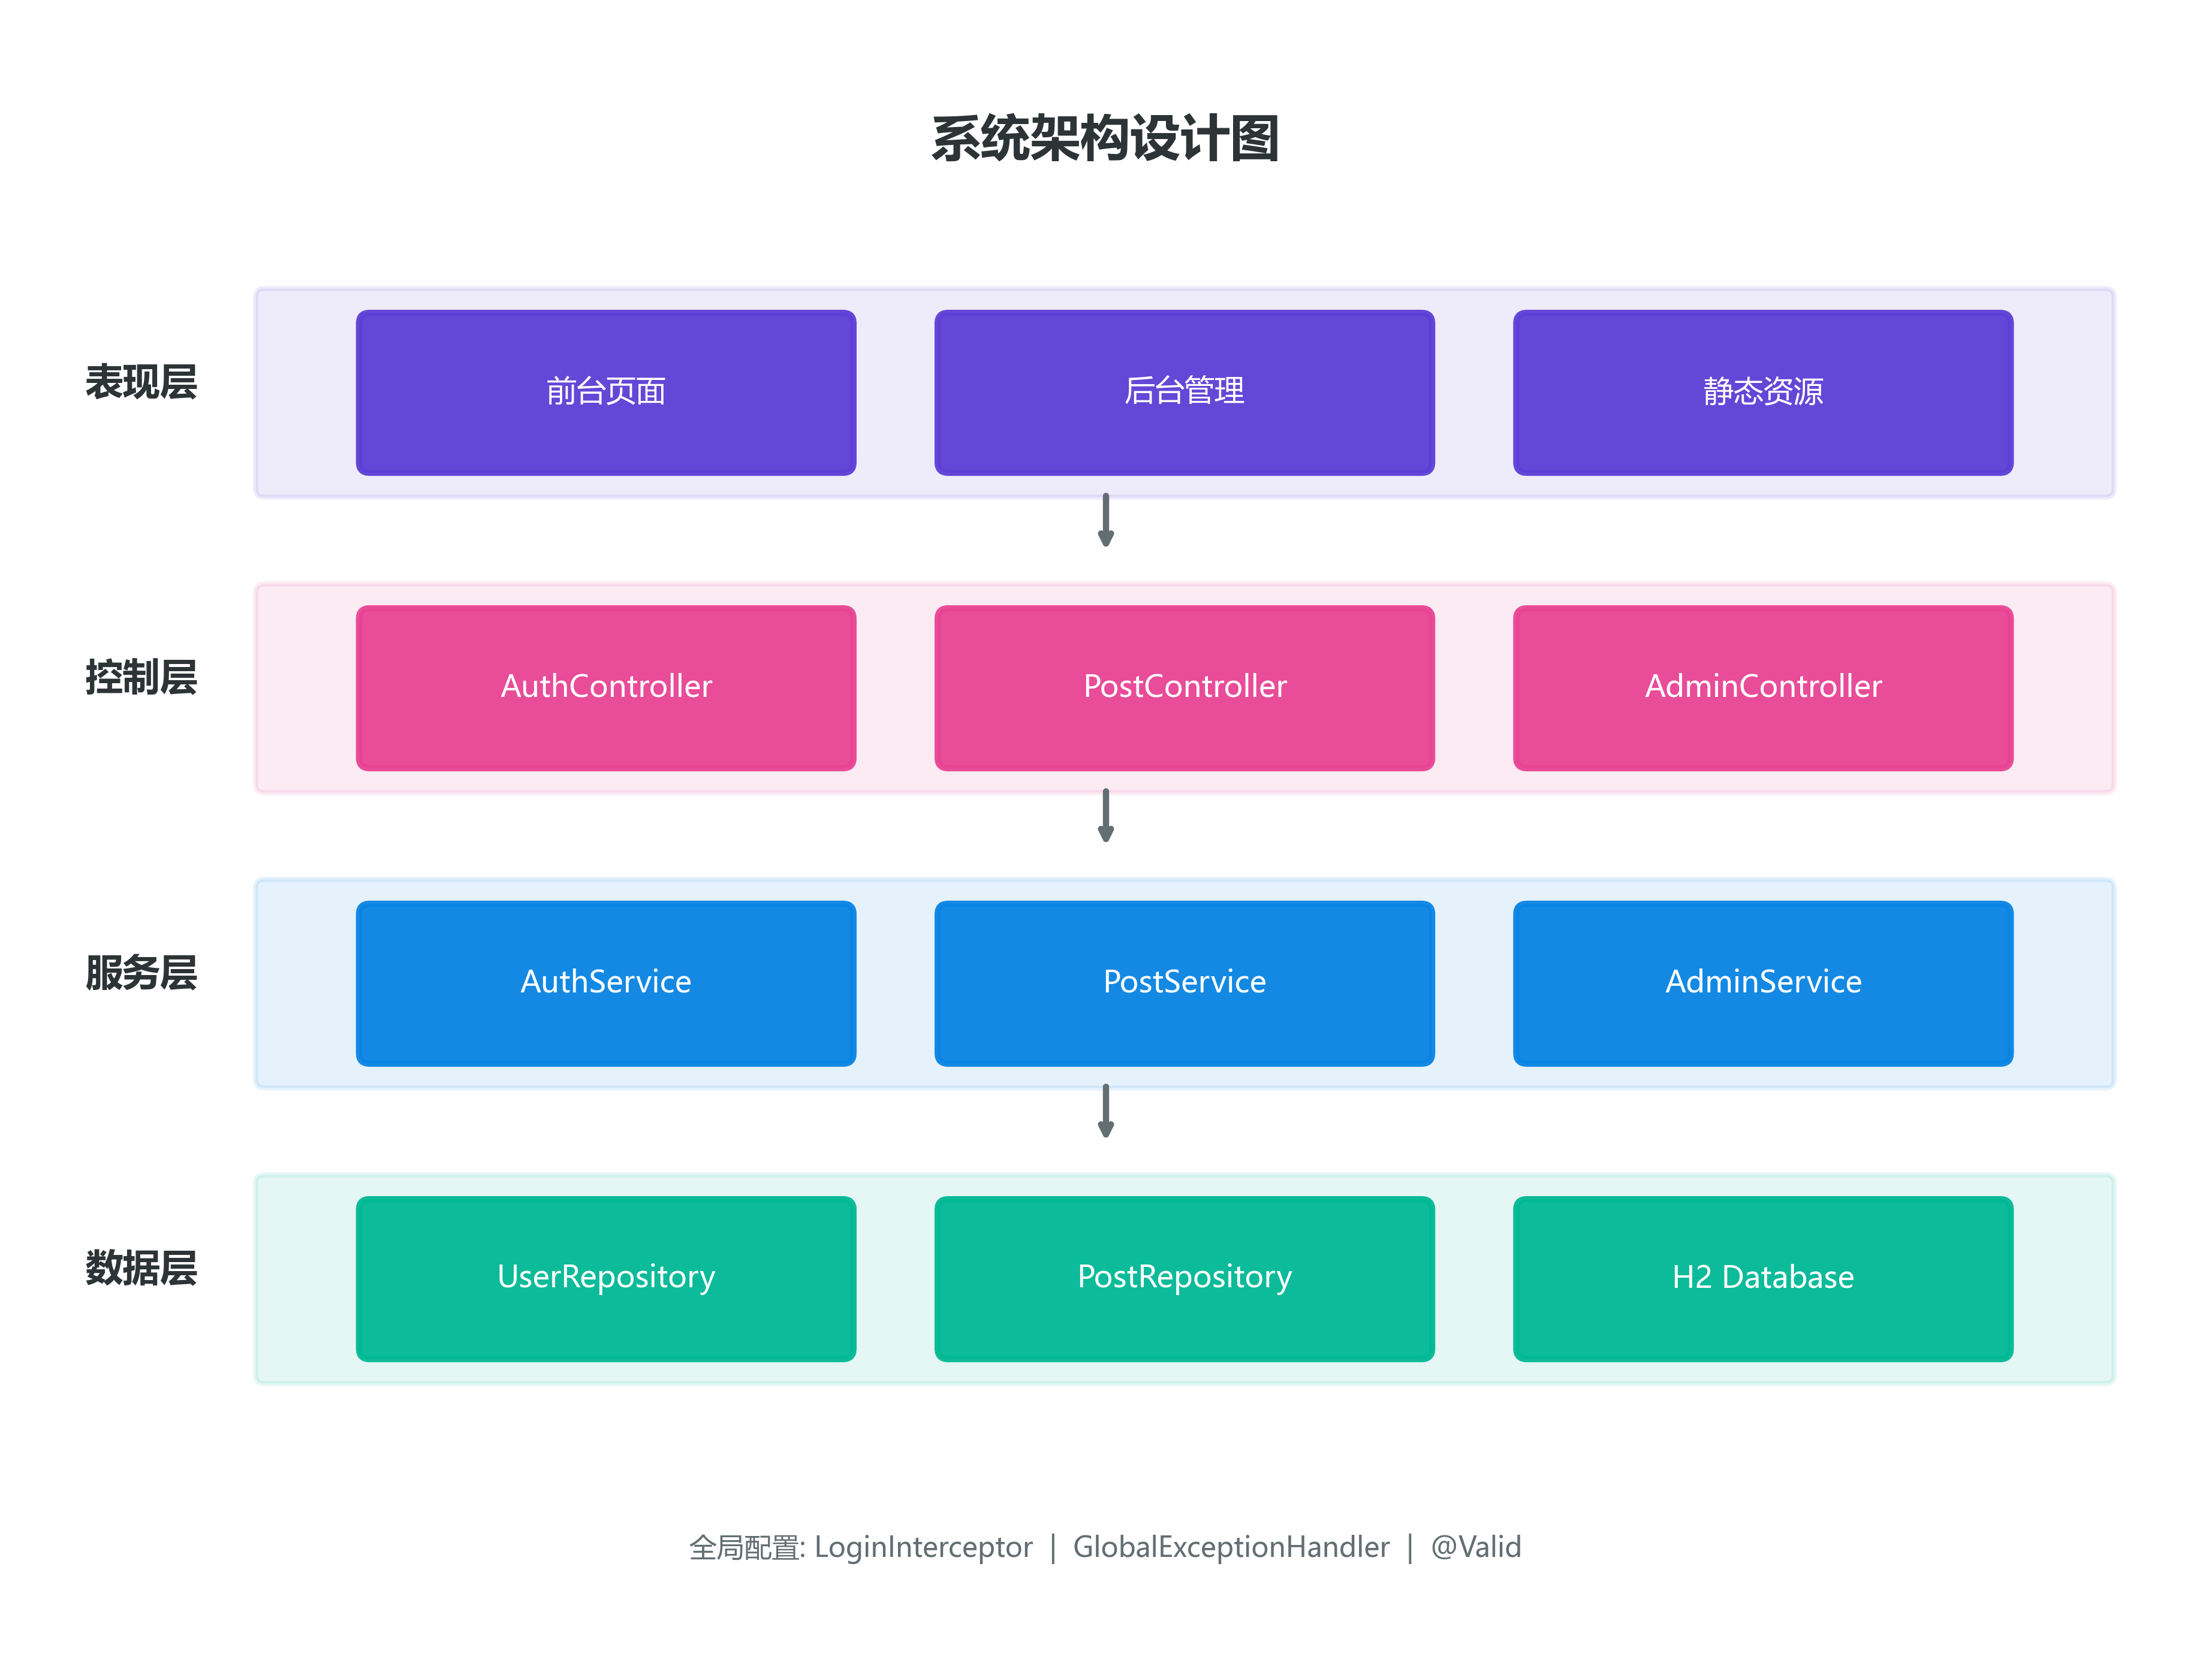
图4-1 系统架构设计图
从架构图中可以看出，系统采用了清晰的分层设计。前端层负责用户界面的展示和交互逻辑，包括页面渲染、事件处理、表单验证等功能。控制层（Controller）接收前端发来的HTTP请求，进行参数校验和请求分发，调用业务层处理具体逻辑。业务层（Service）实现系统的核心业务规则，如用户认证、帖子管理、评论处理等，是系统逻辑的核心。持久层（Repository）通过Spring Data JPA与H2数据库交互，完成数据的增删改查操作。下表详细描述了各层的职责划分。
表4-1 分层架构说明表
层次 | 名称 | 职责描述
1 | 表现层 | 用户界面展示、交互处理、页面路由
2 | 控制层 | HTTP请求接收、参数校验、响应返回
3 | 业务层 | 核心业务逻辑实现、数据处理
4 | 持久层 | 数据库访问、数据持久化操作

4.3 功能模块设计
根据需求分析阶段确定的功能需求，本系统在功能模块设计上划分为八个核心模块，各模块之间既相互独立又协同配合，共同构成完整的二次元讨论社区平台。用户认证模块负责注册、登录、退出等身份管理功能；帖子管理模块是系统的核心模块，负责帖子的发布、编辑、删除和浏览；评论模块实现帖子的评论和回复功能，支持层级展示。板块管理模块负责板块的创建和维护，为帖子提供分类组织；标签系统模块允许用户为帖子添加标签，支持按标签筛选；搜索模块提供关键词搜索功能，方便用户查找内容。用户中心模块管理用户个人信息和发帖记录；后台管理模块为管理员提供内容审核、用户管理等管理功能。如下图所示为系统功能模块设计。
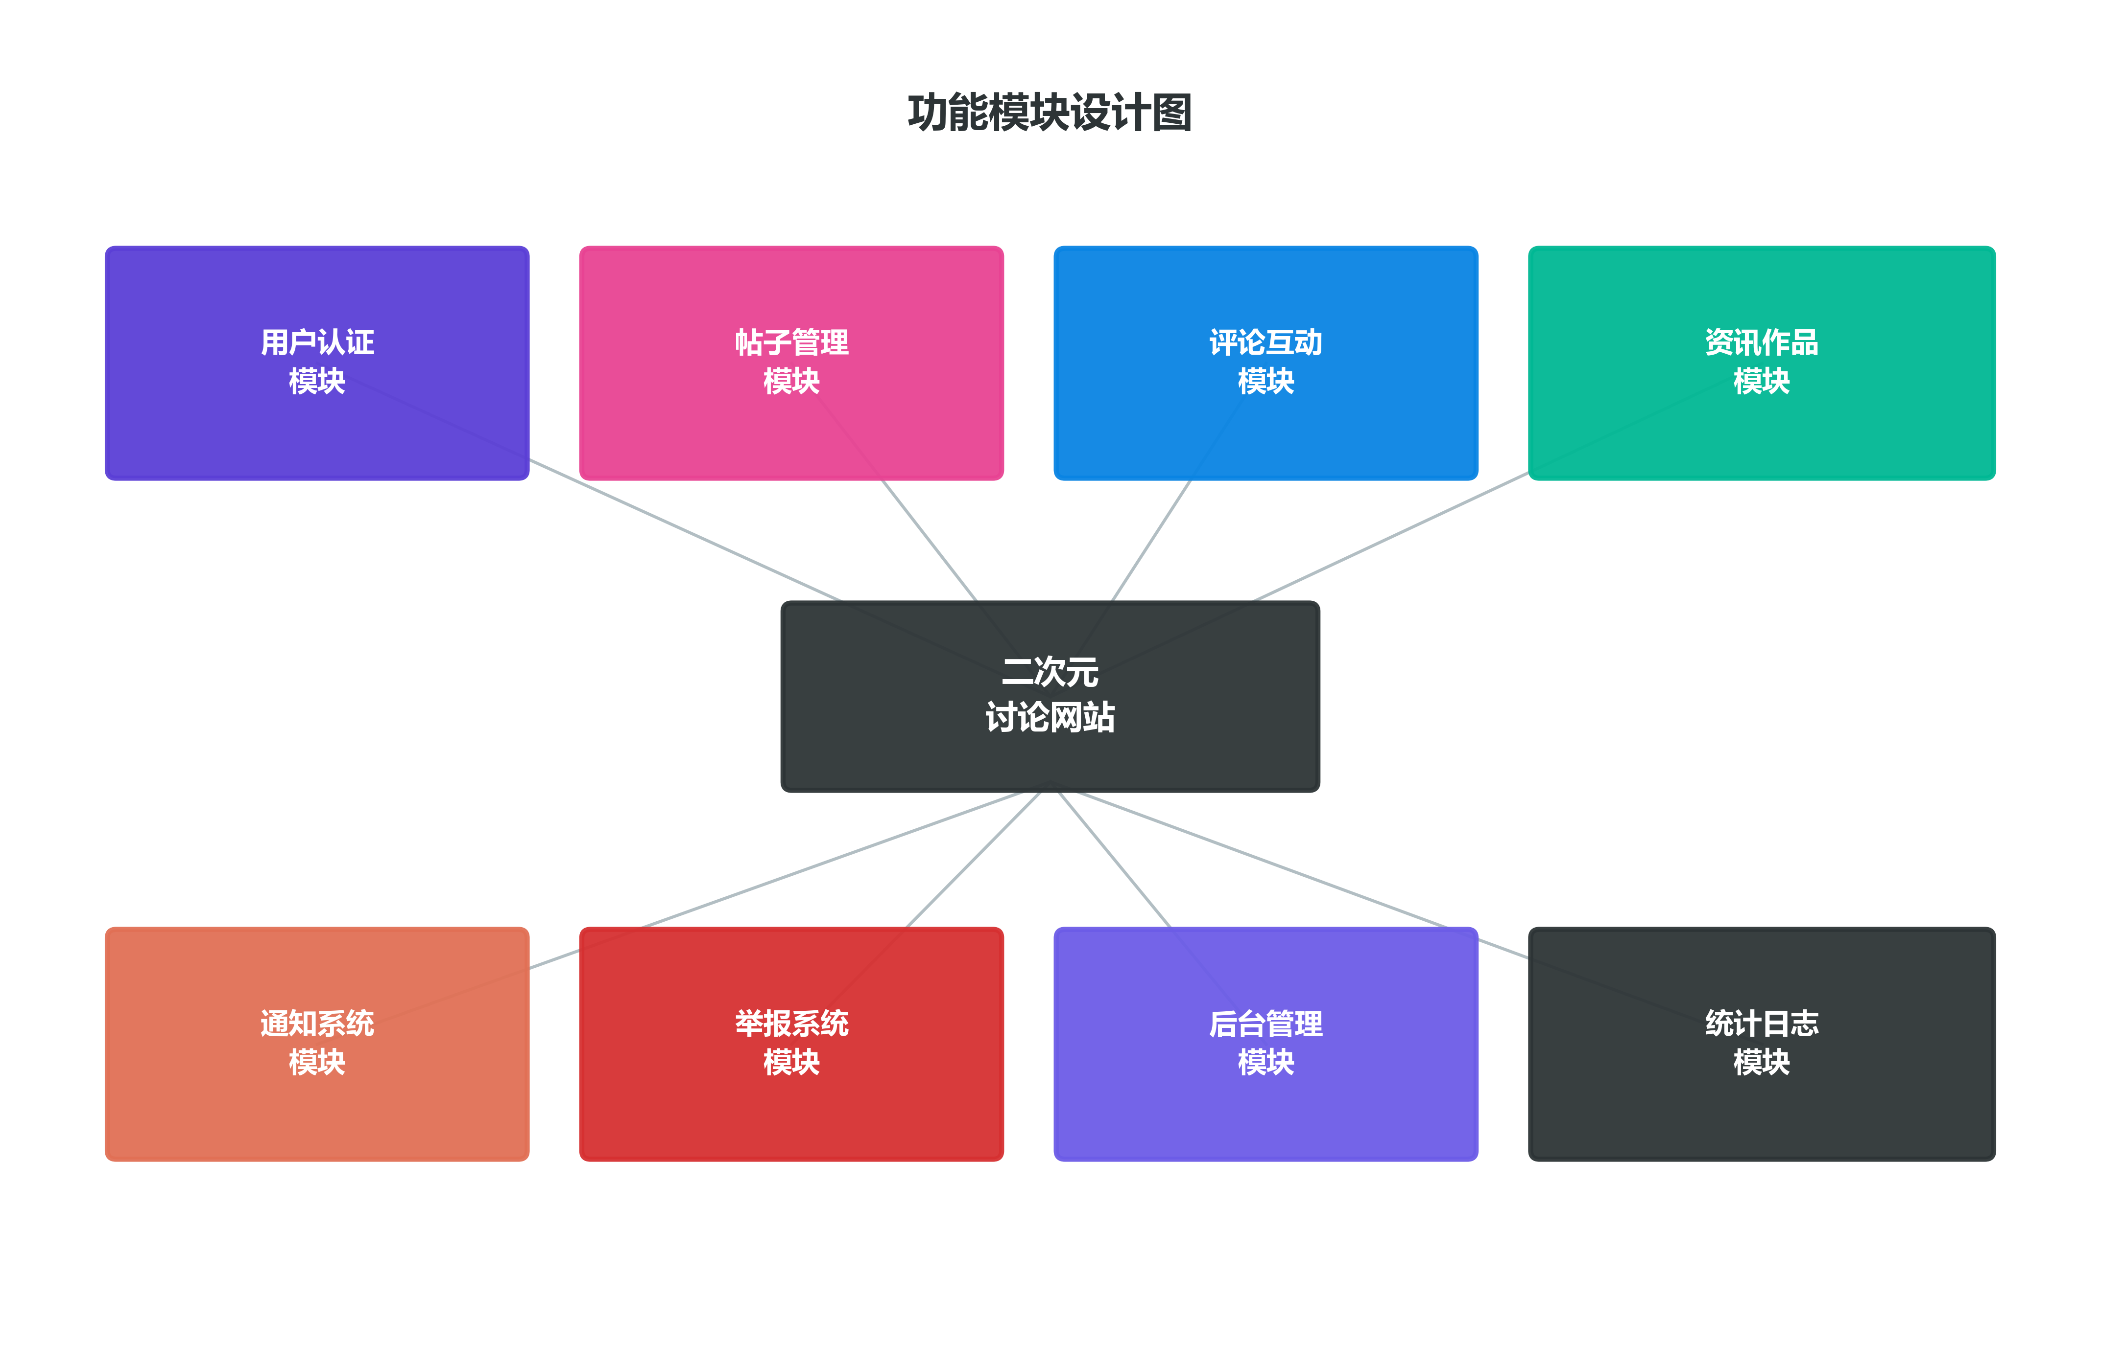
图4-2 功能模块设计图
功能模块图清晰地展示了系统的模块划分和模块之间的关系。各模块通过统一的RESTful API接口对外提供服务，前端根据用户操作调用相应的API接口获取数据。模块之间通过Service层进行业务协作，如帖子发布时需要调用用户认证模块验证用户身份、调用板块管理模块验证板块有效性等。下表对各个功能模块进行了详细说明。
表4-2 功能模块说明表
模块名称 | 功能描述 | 主要接口前缀
用户认证 | 注册、登录、退出、权限管理 | /api/auth
帖子管理 | 发帖、编辑、删除、浏览 | /api/posts
评论系统 | 评论、回复、层级展示 | /api/comments
板块管理 | 板块分类、导航 | /api/forums
标签系统 | 标签添加、筛选 | /api/tags
搜索功能 | 关键词搜索 | /api/search
用户中心 | 个人资料、发帖记录 | /api/users
后台管理 | 内容审核、用户管理 | /api/admin

4.4 数据库设计
数据库设计是系统设计的重要组成部分，合理的数据库设计能够保证数据的完整性、一致性和查询效率。本系统采用H2数据库（文件模式）作为数据存储引擎，通过Spring Data JPA实现对象关系映射。在数据库设计过程中，遵循数据库第三范式（3NF）设计原则，减少数据冗余，保证数据依赖的合理性。系统主要包含用户表（users）、帖子表（posts）、评论表（comments）、板块表（forums）、标签表（tags）、帖子标签关联表（post_tags）、新闻表（news）等核心数据表。各表之间通过外键关联建立关系，如帖子表通过user_id关联用户表、通过forum_id关联板块表等。如下图所示为数据库E-R图。
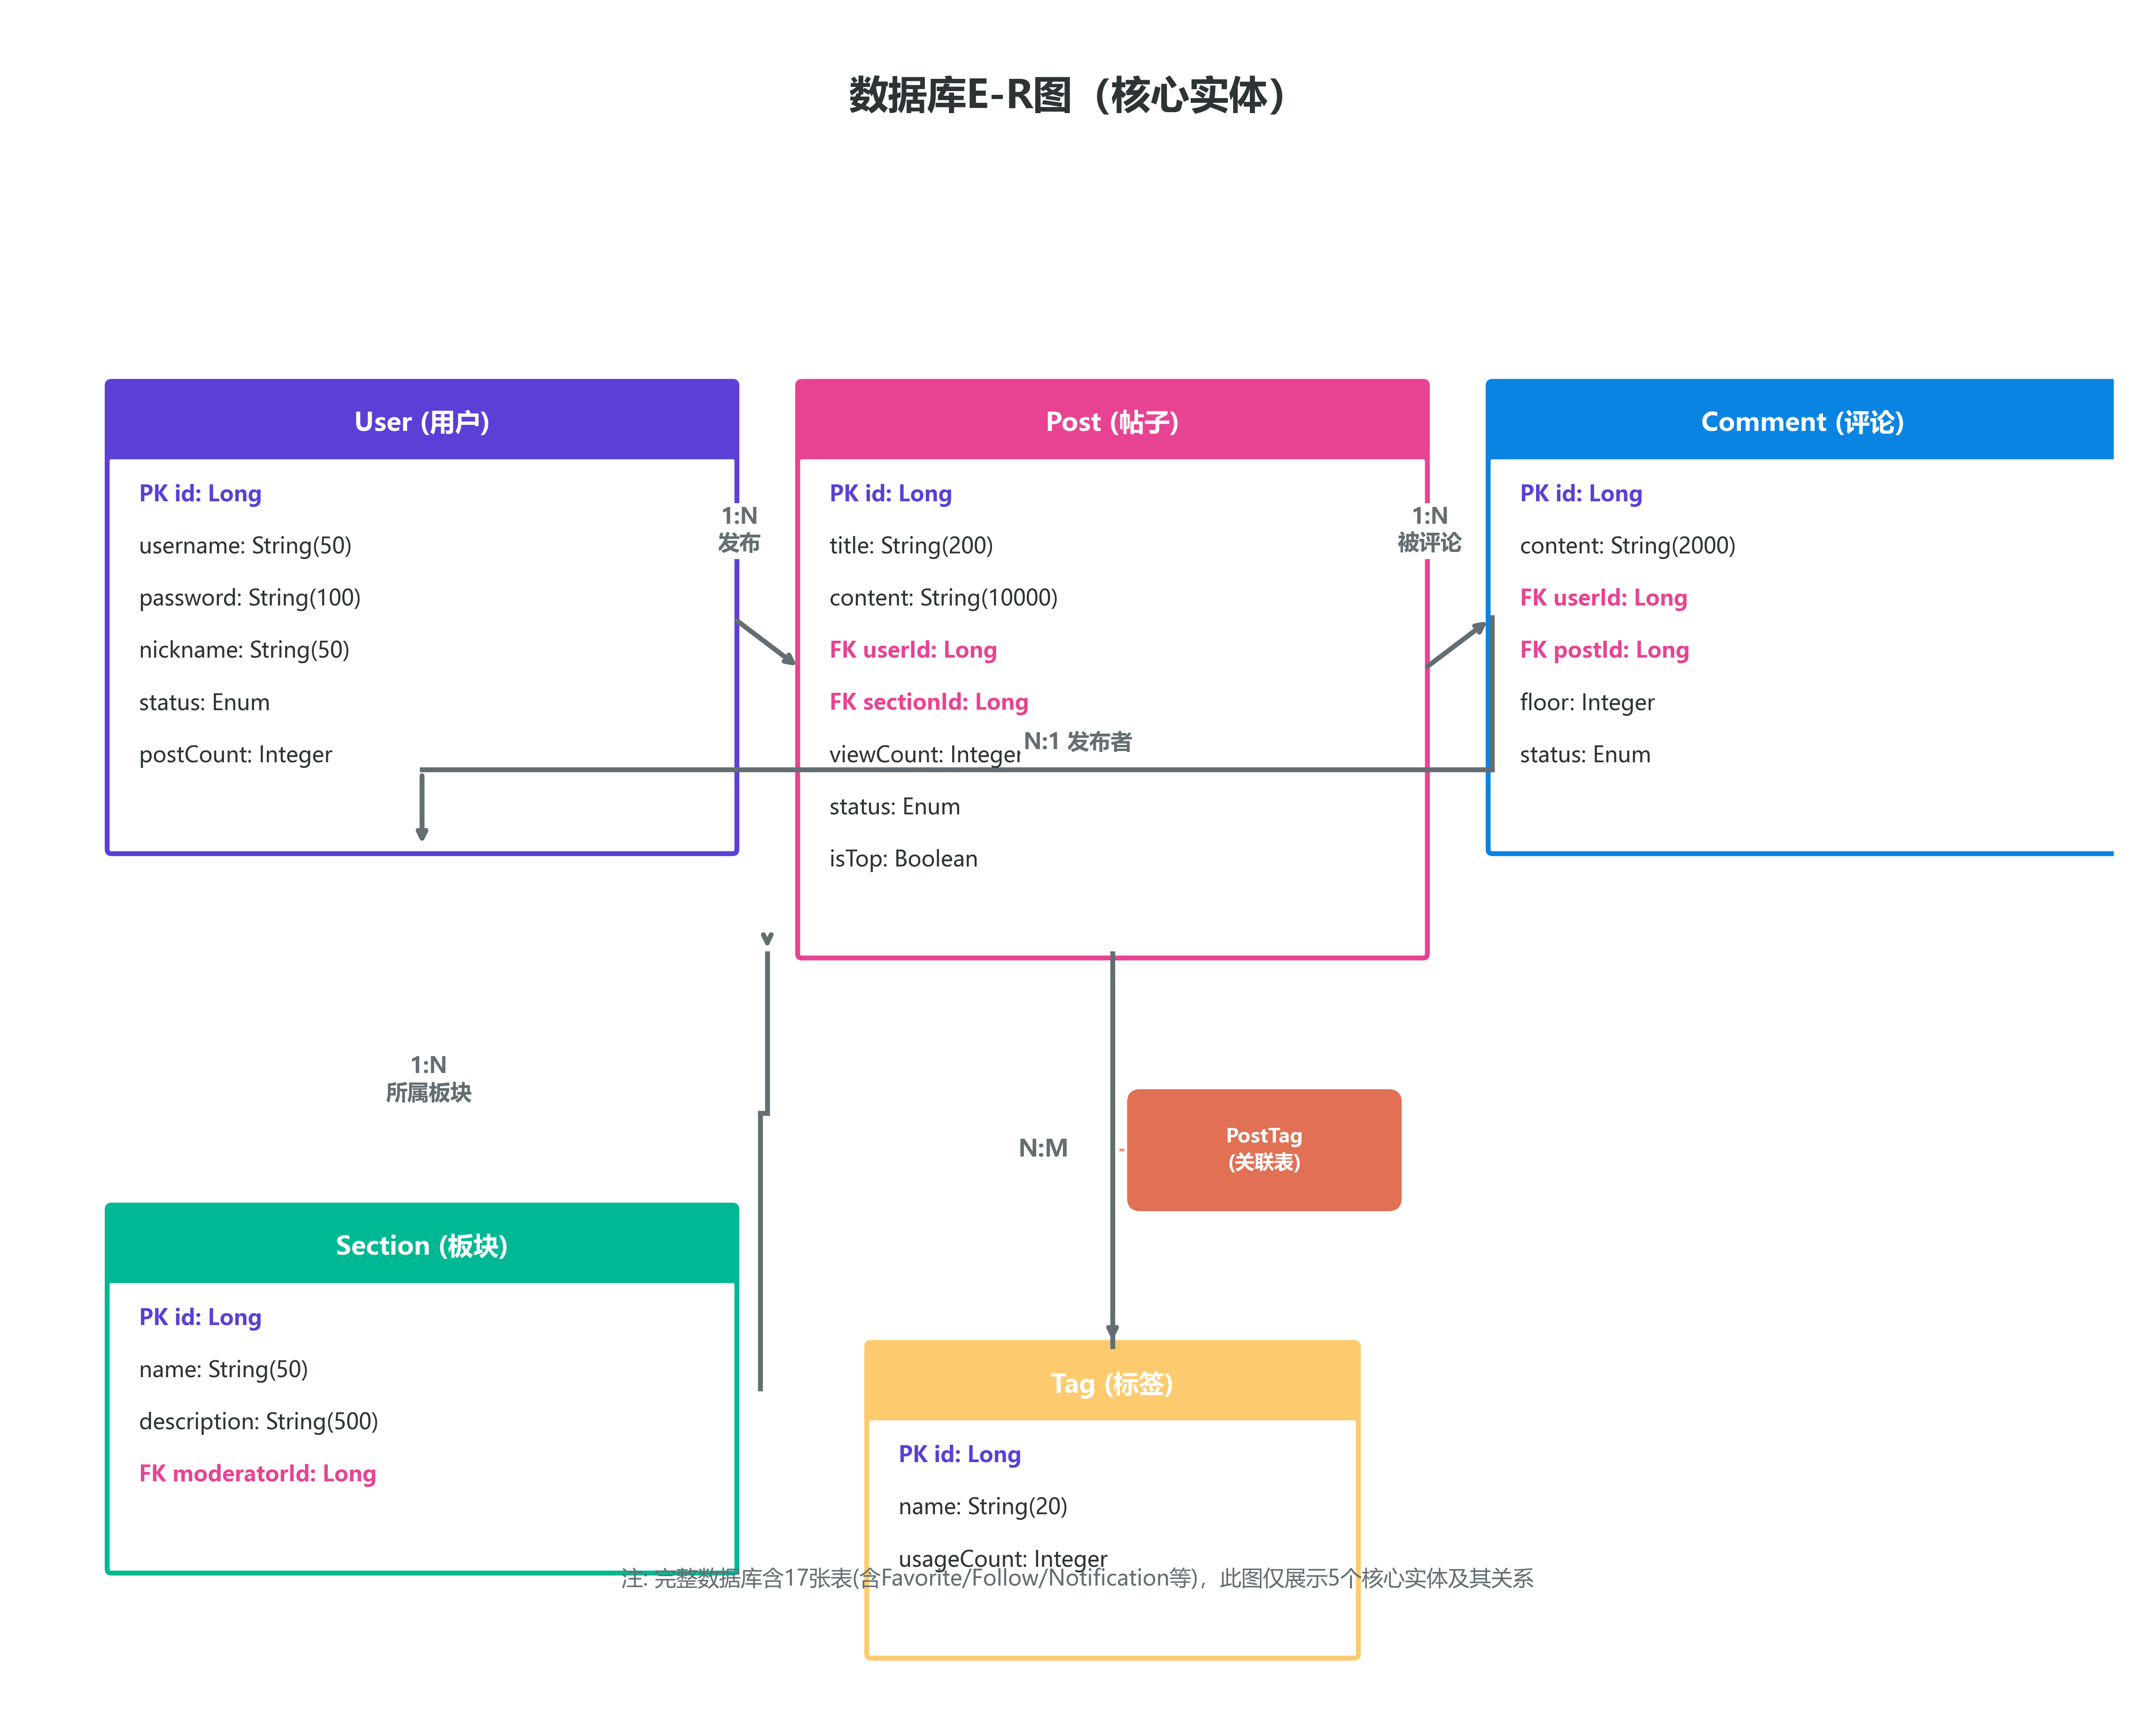
图4-3 数据库E-R图
E-R图展示了系统中各实体之间的关系。用户与帖子为一对多关系，一个用户可以发布多个帖子；帖子与评论为一对多关系，一个帖子可以有多条评论；板块与帖子为一对多关系，一个板块包含多个帖子；帖子与标签为多对多关系，通过post_tags关联表实现。下表列出了系统中的主要数据表清单。
表4-3 数据库表清单
序号 | 表名 | 说明
1 | users | 用户信息表
2 | posts | 帖子信息表
3 | comments | 评论信息表
4 | forums | 板块信息表
5 | tags | 标签信息表
6 | post_tags | 帖子标签关联表
7 | news | 新闻资讯表
8 | user_roles | 用户角色表

用户表（users）是系统的核心数据表之一，存储用户的基本信息和认证数据。下表详细展示了User表的字段设计。
表4-4 User表结构设计
字段名 | 类型 | 长度 | 是否为空 | 说明
id | BIGINT | 20 | NOT NULL | 主键，自增
username | VARCHAR | 50 | NOT NULL | 用户名
password | VARCHAR | 100 | NOT NULL | 密码（BCrypt加密）
email | VARCHAR | 100 | NULL | 邮箱地址
avatar | VARCHAR | 255 | NULL | 头像URL
nickname | VARCHAR | 50 | NULL | 昵称
bio | TEXT | - | NULL | 个人简介
role | VARCHAR | 20 | NOT NULL | 角色
status | INT | 11 | NOT NULL | 状态
created_at | TIMESTAMP | - | NOT NULL | 创建时间
updated_at | TIMESTAMP | - | NOT NULL | 更新时间

第5章 功能实现

5.1 登录系统功能
登录系统是用户使用本系统的入口，承担着用户身份认证和会话管理的核心职责。本系统的登录注册功能基于Spring Security框架实现，采用BCrypt算法对用户密码进行加密存储，保障用户密码安全。用户注册时，前端将用户名和密码通过POST请求发送到注册接口，后端接收请求后首先验证用户名是否已存在，若用户名可用则使用BCryptPasswordEncoder对密码进行加密，然后将用户信息保存到数据库。用户登录时，后端根据用户名查询用户记录，使用BCrypt的matches方法比对密码是否正确，验证通过后生成认证令牌返回给前端，前端将令牌保存在localStorage中，后续请求通过Authorization头部携带令牌进行身份验证。如下图所示为登录注册的流程设计。
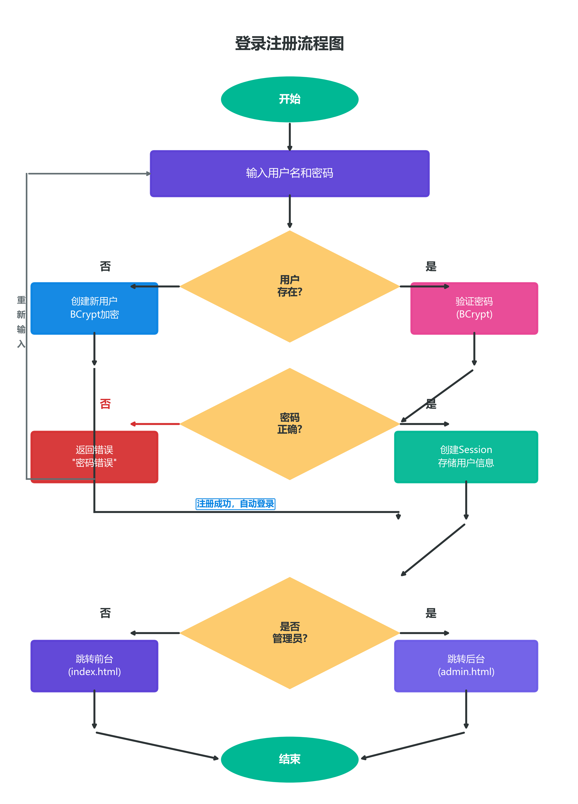
图5-1 登录注册流程图
从流程图可以看出，登录注册流程包含了完整的参数校验和错误处理逻辑。注册时需要验证用户名长度、密码复杂度、用户名唯一性等条件；登录时需要验证用户状态（是否被禁用）、密码正确性等条件。系统在每次操作后都会返回明确的成功或失败信息，指导用户进行下一步操作。下表列出了认证相关的API接口。
表5-1 认证接口列表
接口路径 | 方法 | 功能描述 | 认证
/api/auth/register | POST | 用户注册 | 否
/api/auth/login | POST | 用户登录 | 否
/api/auth/logout | POST | 退出登录 | 是
/api/auth/check | GET | 检查登录状态 | 是
/api/auth/reset-password | POST | 重置密码 | 是

5.2 信息展示功能
信息展示功能是系统前端的核心功能之一，负责将后端返回的数据以友好的方式呈现给用户。本系统的信息展示主要包括帖子列表展示、板块导航和新闻资讯展示三个部分。帖子列表展示是首页的核心内容，系统通过分页查询从数据库获取帖子数据，按发布时间倒序排列，每页显示20条帖子。每条帖子卡片包含标题、作者头像、发布时间、所属板块、标签、浏览量和评论数等信息，用户可以点击帖子卡片进入帖子详情页查看完整内容。帖子列表支持按最新发布和热门热度两种排序方式，用户可以根据需求切换浏览模式。
板块导航功能为用户提供帖子分类浏览的入口。系统顶部导航栏展示所有板块分类，用户点击板块名称即可进入对应板块的帖子列表页，查看该板块下的所有帖子。板块导航的设计使得内容组织更加清晰，用户能够快速定位到感兴趣的话题领域。新闻资讯展示功能在首页侧边栏区域展示最新的二次元相关新闻资讯，包括新番动画推荐、游戏发售信息、展会活动通知等内容，为用户提供丰富的二次元文化信息。下表列出了帖子相关的展示API接口。
表5-2 帖子相关API接口
接口路径 | 方法 | 功能描述 | 认证
/api/posts | GET | 获取帖子列表（分页） | 否
/api/posts/{id} | GET | 获取帖子详情 | 否
/api/posts/forum/{id} | GET | 获取板块帖子列表 | 否
/api/posts/hot | GET | 获取热门帖子列表 | 否
/api/posts/latest | GET | 获取最新帖子列表 | 否

5.3 信息查询功能
信息查询功能为用户提供快速查找和定位内容的能力，是提升用户体验的重要功能模块。本系统的信息查询功能主要包括帖子搜索、标签筛选和用户主页三个部分。帖子搜索功能允许用户通过关键词搜索帖子的标题和内容，系统在后端通过JPA的自定义查询方法实现模糊搜索，支持多关键词组合查询。搜索结果按相关度排序展示，并提供搜索结果数量统计和高亮关键词显示，帮助用户快速找到目标帖子。
标签筛选功能允许用户通过点击标签来筛选相关帖子。每篇帖子在发布时可以添加多个标签，标签系统通过post_tags关联表实现帖子与标签的多对多关系。用户点击标签后，系统查询与该标签关联的所有帖子并展示在列表中。标签筛选为用户提供了另一种内容发现途径，特别适合用户对特定主题（如某部动画、某个游戏）的集中浏览需求。用户主页功能展示用户的个人信息和发帖记录，包括头像、昵称、个人简介、注册时间、发帖数量等基本信息，以及用户发布的所有帖子列表。用户主页既是用户自我展示的窗口，也是其他用户了解该用户的途径。下表列出了查询相关的API接口。
表5-3 查询相关接口
接口路径 | 方法 | 功能描述 | 认证
/api/search | GET | 关键词搜索帖子 | 否
/api/search/tag/{tag} | GET | 按标签筛选帖子 | 否
/api/users/{id} | GET | 获取用户主页信息 | 否
/api/users/{id}/posts | GET | 获取用户发帖列表 | 否
/api/tags/popular | GET | 获取热门标签列表 | 否

5.4 信息改动功能
信息改动功能是系统的核心交互功能，涵盖了用户在系统中创建和修改内容的全部操作，主要包括帖子发布、评论发表和个人资料修改三个部分。帖子发布功能允许已登录用户创建新帖子，用户需要填写帖子标题、选择所属板块、编写帖子正文内容并添加相关标签。帖子提交后进入审核流程，普通用户发布的帖子默认需要审核，版主或管理员发布的帖子可以直接通过。审核通过的帖子才会在前端列表中展示，这一机制有效保障了社区内容质量。如下图所示为帖子发布审核的完整流程。
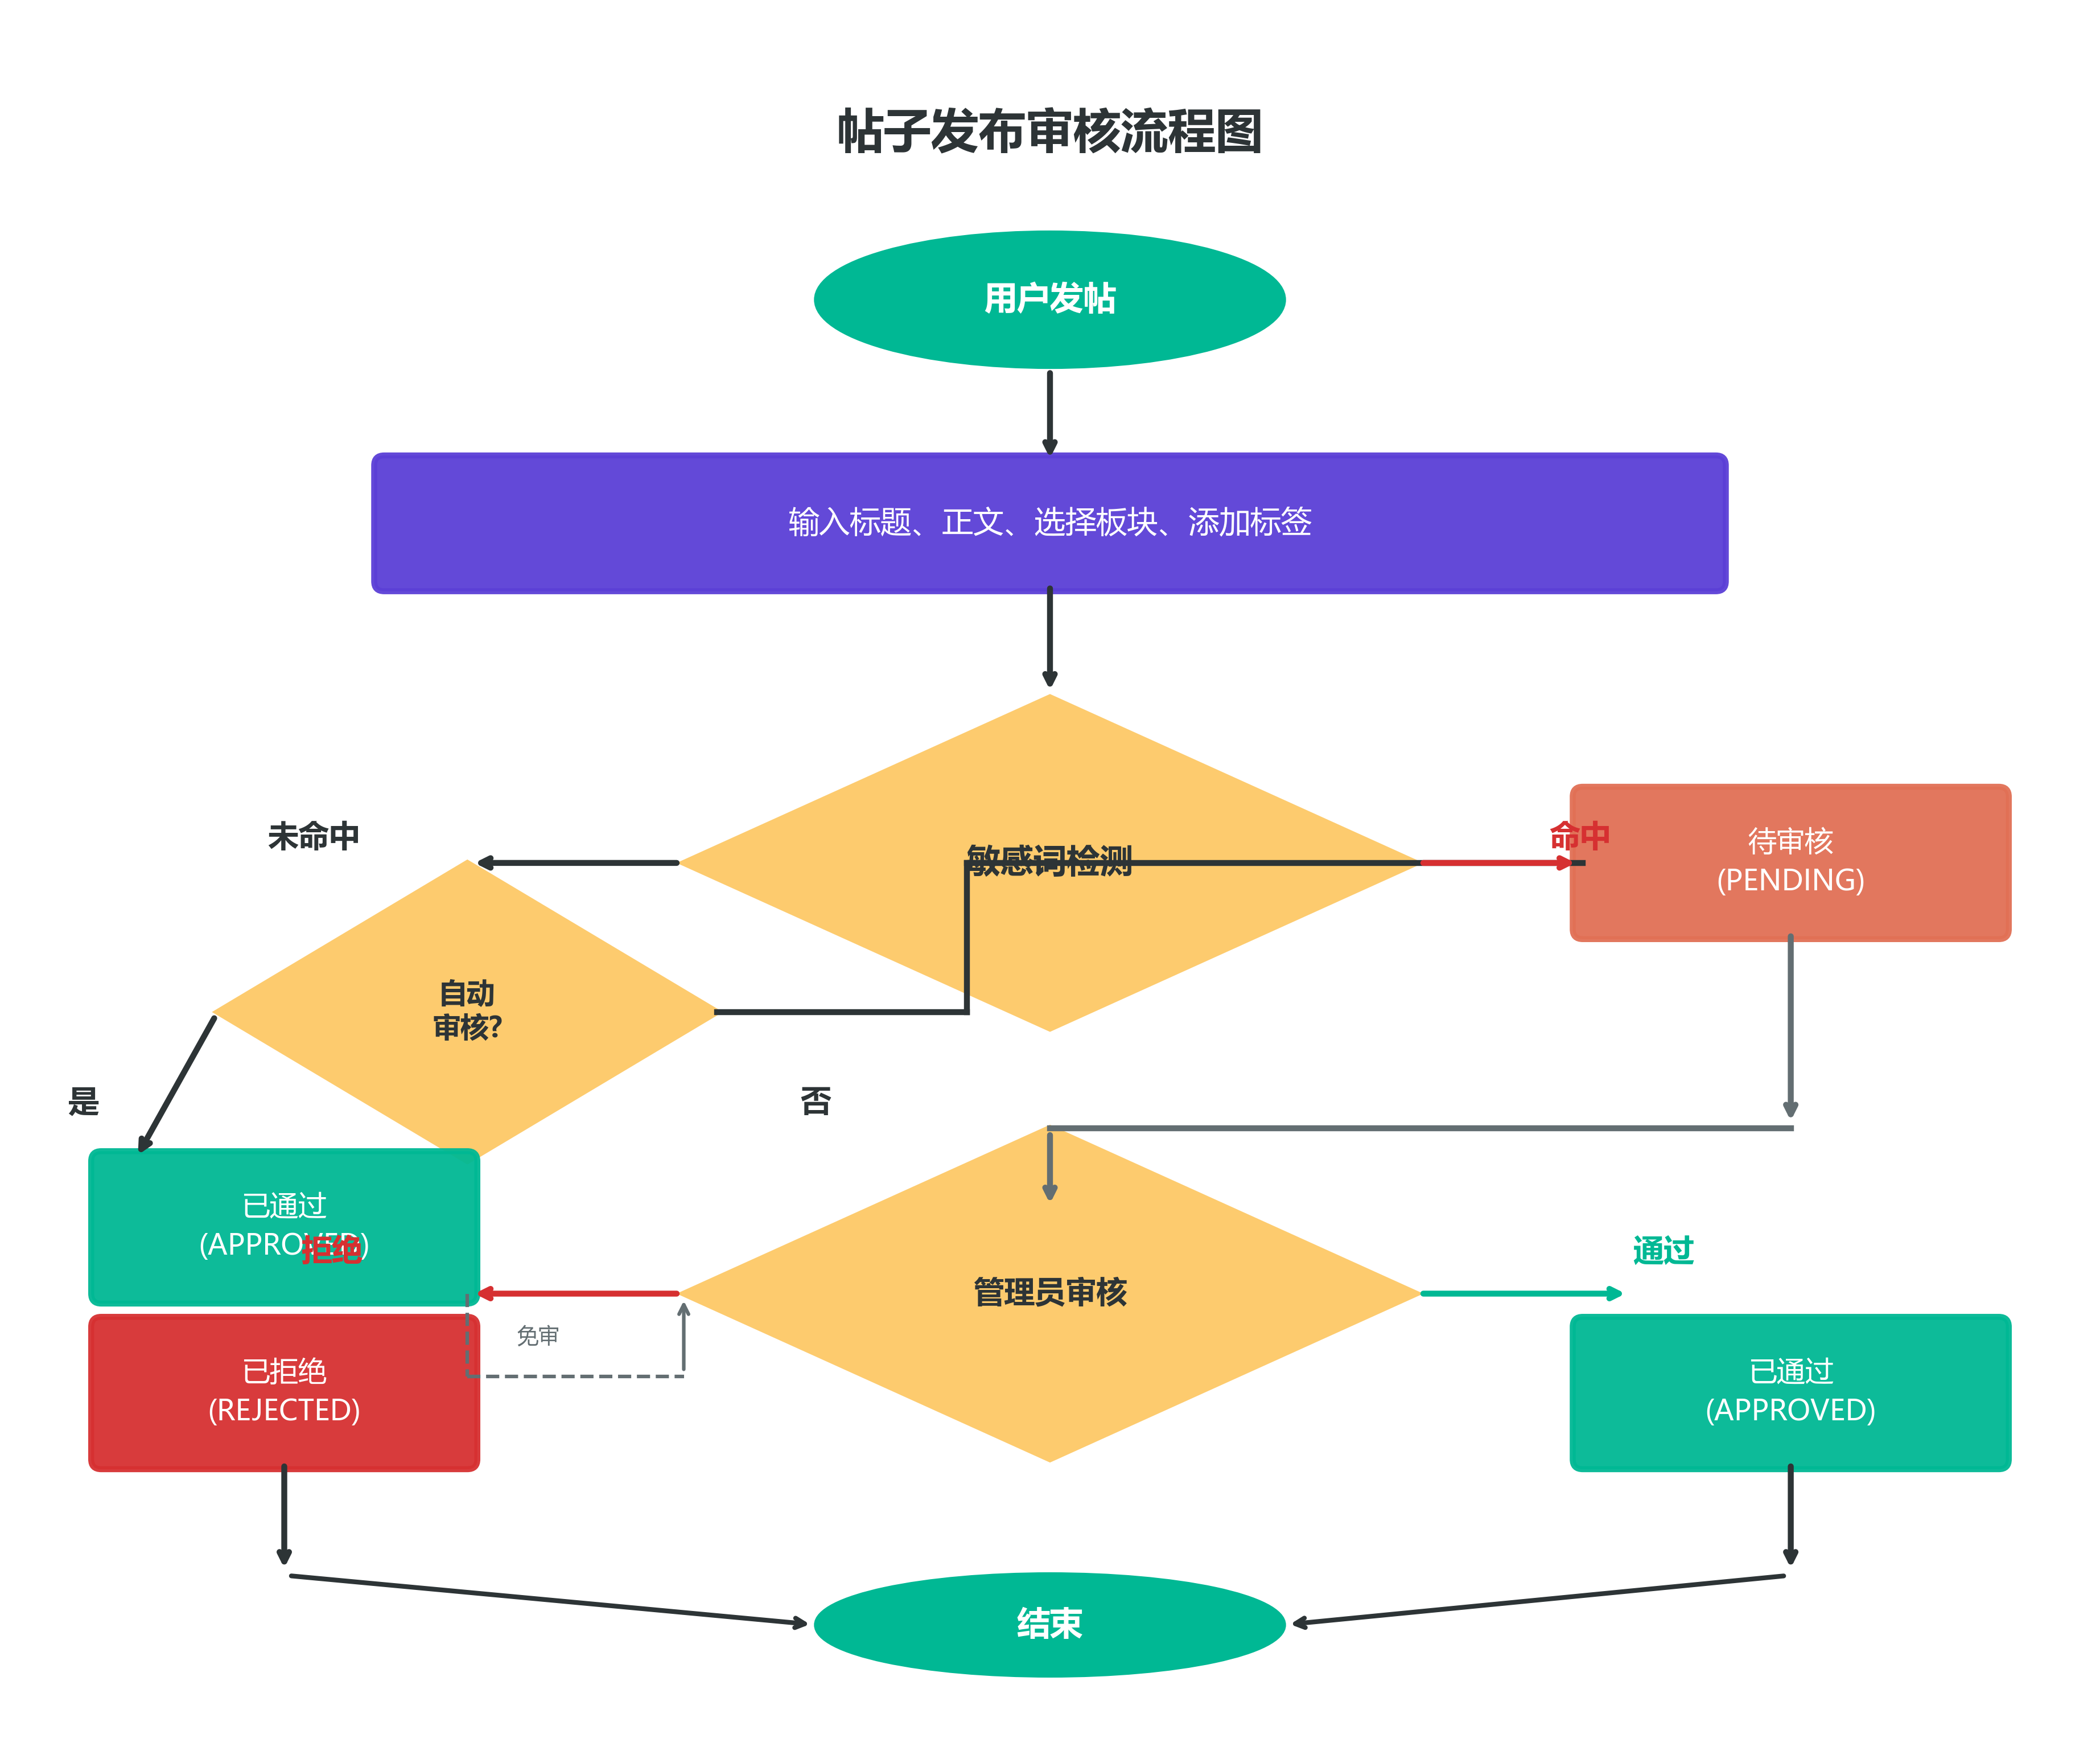
图5-2 帖子发布审核流程图
从流程图可以看出，帖子发布审核流程包含了多个判断节点和状态流转。帖子创建后初始状态为"待审核"，版主或管理员在后台审核后将其状态更新为"已通过"或"已拒绝"。审核通过的帖子对所有人可见，被拒绝的帖子会附带拒绝理由反馈给作者。评论功能允许用户在帖子详情页发表评论，评论支持层级回复结构，用户可以对评论进行回复形成讨论线程。个人资料修改功能允许用户修改自己的昵称、头像、个人简介等信息，修改后即时生效并更新到数据库中。所有写操作接口都需要用户认证，确保只有登录用户才能执行内容创建和修改操作。下表列出了写操作相关的API接口。
表5-4 写操作接口
接口路径 | 方法 | 功能描述 | 认证
/api/posts | POST | 发布新帖子 | 是
/api/posts/{id} | PUT | 编辑帖子内容 | 是
/api/posts/{id} | DELETE | 删除帖子 | 是
/api/comments | POST | 发表评论 | 是
/api/users/profile | PUT | 修改个人资料 | 是

第6章 系统测试

6.1 测试方案
系统测试是保证软件质量的重要环节，通过系统化的测试可以发现系统中存在的缺陷和问题，验证系统是否满足需求规格说明中定义的功能和性能要求。本系统的测试采用黑盒测试方法，即从用户视角出发，不关注代码内部实现逻辑，通过模拟用户的实际操作行为来验证系统功能的正确性。测试用例的设计基于需求分析阶段确定的功能需求，覆盖用户注册、登录、发帖、评论、搜索等核心功能场景。
在测试环境方面，系统运行在Windows操作系统上，使用JDK 17作为Java运行环境，Maven 3.9作为构建工具，H2数据库作为数据存储。测试浏览器使用Chrome，确保前端页面在各种操作下的兼容性和正确性。测试过程按照测试用例的设计逐步执行，记录每个测试用例的执行结果，对比预期结果和实际结果，判断测试是否通过。对于发现的问题，及时记录并修复后重新测试，确保所有功能都达到预期效果。下表为测试环境的详细配置信息。
表6-1 测试环境配置表
配置项 | 配置详情
操作系统 | Windows 11
处理器 | Intel Core i7
内存 | 16GB
JDK版本 | JDK 17
构建工具 | Maven 3.9
数据库 | H2 Database 2.x
开发工具 | IntelliJ IDEA
测试浏览器 | Chrome 120+

6.2 测试结果
按照测试方案中设计的测试用例，对系统的各项功能进行了全面的测试。测试覆盖了用户注册、用户登录、密码验证、帖子发布、评论功能、搜索功能、标签筛选、个人资料修改和帖子删除等核心功能场景。在测试过程中，每个测试用例都严格按照预设的测试步骤执行，对比实际结果与预期结果，判断功能是否正常。下表详细记录了功能测试的结果数据。
表6-2 功能测试结果表
编号 | 测试项目 | 测试步骤 | 预期结果 | 实际结果 | 是否通过
TC01 | 用户注册 | 输入用户名和密码点击注册 | 注册成功跳转登录页 | 注册成功 | 是
TC02 | 用户登录 | 输入正确账号密码登录 | 登录成功进入首页 | 登录成功 | 是
TC03 | 密码错误 | 输入错误密码登录 | 提示密码错误 | 提示错误 | 是
TC04 | 发布帖子 | 填写标题内容点击发布 | 帖子发布成功 | 发布成功 | 是
TC05 | 发表评论 | 输入评论内容提交 | 评论成功显示 | 评论成功 | 是
TC06 | 搜索帖子 | 输入关键词搜索 | 显示搜索结果 | 显示结果 | 是
TC07 | 标签筛选 | 点击标签筛选帖子 | 显示对应帖子 | 显示帖子 | 是
TC08 | 修改资料 | 修改昵称点击保存 | 修改成功 | 修改成功 | 是
TC09 | 删除帖子 | 点击删除按钮确认 | 帖子删除成功 | 删除成功 | 是
TC10 | 板块导航 | 点击板块链接导航 | 跳转到板块页面 | 跳转成功 | 是

从测试结果可以看出，系统所有核心功能均通过了测试验证，实际结果与预期结果一致。用户注册和登录功能运行正常，密码加密和身份认证机制有效。帖子发布、评论、搜索、标签筛选等功能均按预期工作，前端页面展示正确，用户交互流畅。个人资料修改和帖子删除等操作也能正常执行。测试结果表明，本系统满足需求分析阶段确定的功能需求，系统运行稳定可靠，达到了课程设计的目标要求。在测试过程中也发现了一些非关键性的界面细节问题，如部分页面在极端屏幕尺寸下的布局优化空间，这些问题已记录在后续优化计划中，不影响系统的正常使用。

结 论
本课程设计完成了一个基于Spring Boot框架的二次元讨论网站的设计与实现工作。通过需求分析、系统设计、编码实现和系统测试四个阶段的完整开发流程，成功构建了一个功能完整、架构清晰的Web应用系统。在需求分析阶段，明确了系统的三类用户角色和十二项核心功能需求；在系统设计阶段，完成了MVC分层架构设计、功能模块划分和数据库表结构设计；在编码实现阶段，基于Spring Boot 4.1.0框架实现了后端RESTful API，使用原生JavaScript实现了前端单页应用；在系统测试阶段，通过十项功能测试用例验证了系统的正确性和稳定性。
本系统在技术实现上具有以下亮点：第一，采用前后端分离架构，前后端通过RESTful API进行数据交互，实现了真正的解耦开发，提高了开发效率和可维护性。第二，前端采用原生JavaScript实现单页应用，不依赖任何前端框架，通过Hash路由和模块化设计实现了完整的SPA功能，体现了对Web前端技术的深入理解。第三，安全方面采用BCrypt算法加密用户密码，结合Spring Security实现了完善的认证授权机制。第四，数据持久化采用Spring Data JPA和H2数据库，通过JPA注解实现了对象关系映射，简化了数据访问层的开发。第五，系统支持完整的帖子审核流程，通过状态机管理帖子的生命周期，保障了社区内容质量。
同时，本系统也存在一些不足和改进方向。首先，数据库选用了轻量级的H2数据库，适合开发和测试，但在生产环境中应迁移到MySQL或PostgreSQL等更成熟的数据库系统，以获得更好的性能和可靠性。其次，前端虽然实现了单页应用，但未使用Vue.js或React等现代前端框架，在大型项目中组件复用和状态管理方面存在局限，后续可以考虑引入前端框架进行重构。第三，系统目前缺少实时通信功能，如即时消息通知、在线聊天等，可以考虑引入WebSocket技术实现实时互动。第四，搜索功能目前基于数据库的模糊查询实现，对于大量数据的搜索效率有限，后续可以引入Elasticsearch等搜索引擎提升搜索性能。第五，系统未实现文件上传功能（如帖子配图、头像上传），后续可以增加对象存储服务支持。这些改进方向将作为后续版本迭代的重点内容，持续完善系统功能。

参考文献
[1] 马中红, 孙黎. 二次元文化及其对青少年的影响[J]. 中国德育, 2017, (12): 34-39.
[2] 曹东勃, 王平乐. 当代中国二次元文化的缘起与流变[J]. 文化纵横, 2020, (2): 88-97.
[3] 代将来. 二次元亚文化对青年群体的影响及对策研究[J]. 产业与科技论坛, 2020, (9): 111-112.
[4] 刘金羽. 基于Spring Boot的单页网站设计与实现[J]. 电脑编程技巧与维护, 2023, (01): 35-37+44.
[5] 洪杰文, 常静宜. "有意""无意"之间：B站青年的算法身份建构研究[J]. 新闻记者, 2023, (12): 39-52.
[6] 喻佳, 吴丹新. 基于SpringBoot的Web快速开发框架[J]. 电脑编程技巧与维护, 2021, (09): 31-33.
[7] 刘汀. 基于SpringBoot的微服务体系在企业信息管理系统中的应用[J]. 信息技术与信息化, 2023, (05): 23-26.
[8] 方生. 基于"Vue.js"前端框架技术的研究[J]. 电脑知识与技术, 2021, 17(19): 59-60+64.
[9] 韦彩仁, 张锐杭. 基于Vue 3和SpringBoot的学生信息管理系统设计与实现[J]. 电脑编程技巧与维护, 2024, (10): 3-6+20.
[10] 陈蓓蕾, 洪年松. 基于SpringBoot的数据库接口设计[J]. 信息与电脑(理论版), 2023, 35(16): 181-183.
[11] 王志亮, 纪松波. 基于SpringBoot的Web前端与数据库的接口设计[J]. 工业控制计算机, 2023, 36(03): 51-53.
[12] 杨士永. 前后端分离的检查报告发布系统的设计与实现[J]. 电脑编程技巧与维护, 2023, (10): 30-32+59.
[13] 崔娟, 章恒, 马尧, 等. 基于Spring Security框架的前后端分离软件平台构建的研究[J]. 科学技术创新, 2022, (04): 73-76.
[14] 张烈超, 胡迎九. 典型Java Web开发框架模型的研究[J]. 武汉交通职业学院学报, 2021, 23(04): 122-127.
[15] 霍福华, 韩慧. 基于SpringBoot微服务架构下前后端分离的MVVM模型[J]. 电子技术与软件工程, 2022, (01): 73-76.
[16] 曾秀莲. 基于UML软件建模过程分析[J]. 科技向导, 2012, (20): 114-115.
[17] 陈颖茵, 邓文华. 企业IT维护管理系统分析与设计[J]. 软件工程, 2020, 23(5): 29-32.
[18] 张超. 餐厅预订系统的设计与实现[J]. 电脑知识与技术, 2015, (11): 53-54.

